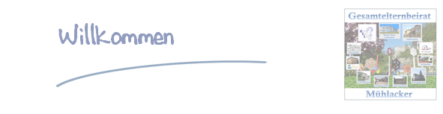

**Wir, der Elternbeirat dieser Schule und der Gesamtelternbeirat aller Mühlacker Schulen begrüßen Euch ganz herzlich an einer unserer Schulen!**

Es ist uns ein Anliegen, das gute Klima zwischen Eltern und Schulen beizubehalten und weiter zu fördern.

Daher haben wir uns zusammengesetzt und einen Leitfaden für die Eltern der Mühlacker Schulen erstellt.

Dieser soll es allen Eltern vereinfachen, sich an Mühlacker Schulen zurechtzufinden und sich wohl zu fühlen. Hier können Eltern auch erfahren, an wen sie sich hinwenden können, falls Probleme entstehen. Zudem bietet er den Elternvertretern durch Vorlagen und Tipps eine Orientierungshilfe.

Neben Wissen, sollte Kindern während der Schulzeit auch Regeln und Werte vermittelt werden. Hierfür sind Schule und Eltern in gleichem Maße gefordert. Durch ein Vorleben dieser im Elternhaus und gemeinschaftlichen Projekten der Schule, können wir unseren Kindern das Beste für ihr weiteres Leben mitgeben. So lernen unsere Kinder die Vorteile eines Zusammenlebens mit Geben und Nehmen.



Leitfaden V.1

Für Elternbeiräte haben wir zusätzlich Tipps und Vorlagen erstellt:

* Tipps



Tipps für Elternvertreter V.1

* Vorlagen
  + Einladung zum zweiten Klassenpflegschaftsabend eines Jahres



Vorlage Einladung Klassenpflegschaftsabend V.1

* + Einladung zu einem Elterntreffen

  
Vorlage Elterntreffen - Brief an die Eltern V.1

* + Vorbereitung von Veranstaltungen

  
 Vorlage Elternbrief Schulveranstaltung V.1



Vorlage Einschulung 1. Klasse - Brief an die Eltern V.1



Vorbereitungen für die Einschulungsfeier UvD V.1

* + Terminfindung mit Hilfe von [www.doodle.de](http://www.doodle.de)

  
Umgang mit Doodle V.1

* + Organisation Veranstaltung mit Hilfe von [www.bringabottle.de](http://www.bringabottle.de)

Umgang mit Bringabottle UvD V.1

Hier noch die Übersicht aller Veranstaltungen an Eurer Schule, die wir Eltern vorbereiten und ausführen:

UvD - Wir machen mit V.1

Wir wünschen Euren Kindern und Euch eine gute Schulzeit, in der die Kinder eine bestmögliche Förderung erfahren und freuen uns darauf, Euch kennenzulernen!

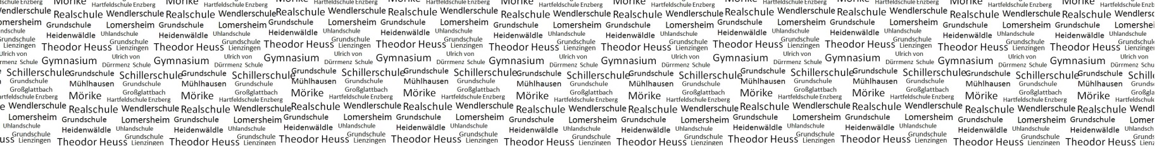Der Elternbeirat Eurer Schule  
Der Gesamtelternbeirat Mühlacker